Bước 0: down cái này <http://dreamsupport.us/downloads/windows-pc/-WindowsServer/Windows%20Server%202003%20R2%20Standard%20x32.zip>

Bước 1: tạo mới 1 cái chương trình với VM ware

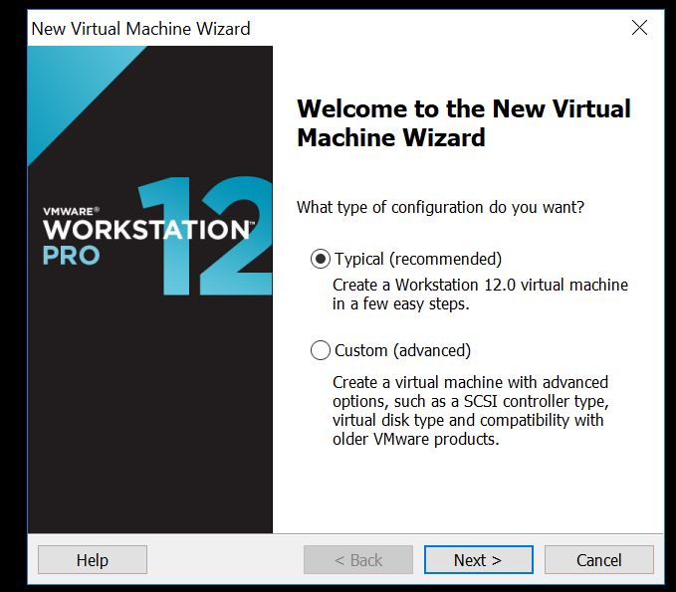

Bước 2: chọn tạo 1 máy ảo với thư mục iso later (lát nữa bổ sung)

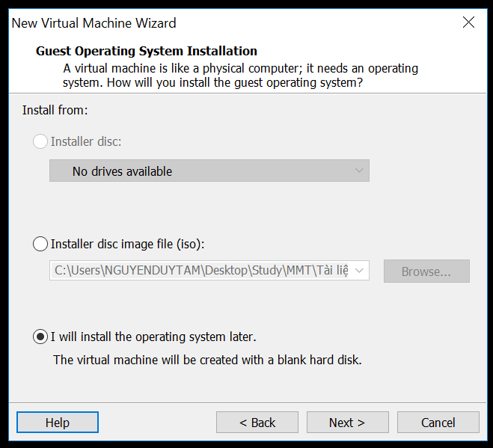

Bước 3: chọn dạng hệ điều hành windown

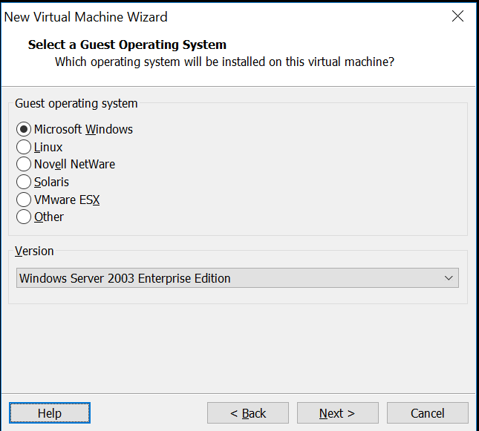

Chọn dòng cụ thể Windows Server 2003 Enterprise Edition

Bước 4: đồng ý hết (chỗ này cho ta chọn vị trí lưu file sinh ra từ máy ảo và đặt tên)

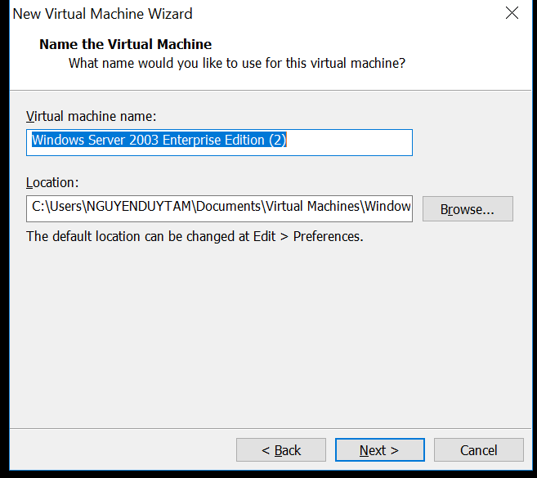

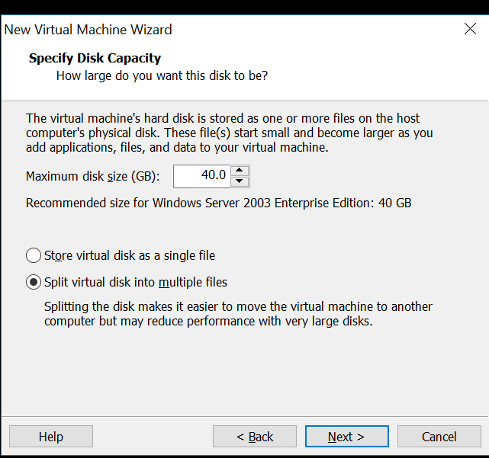

Bước 5: ở màn hình giao diện chọn

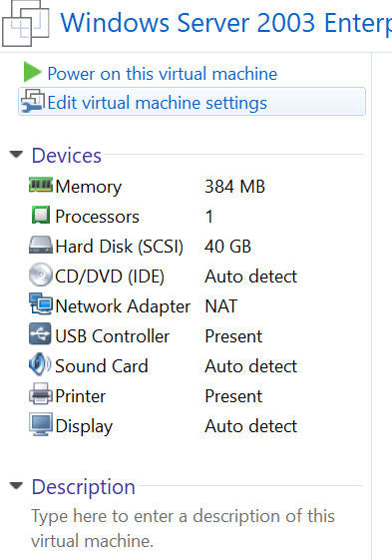

Bước 7: Chọn edit để thêm file iso

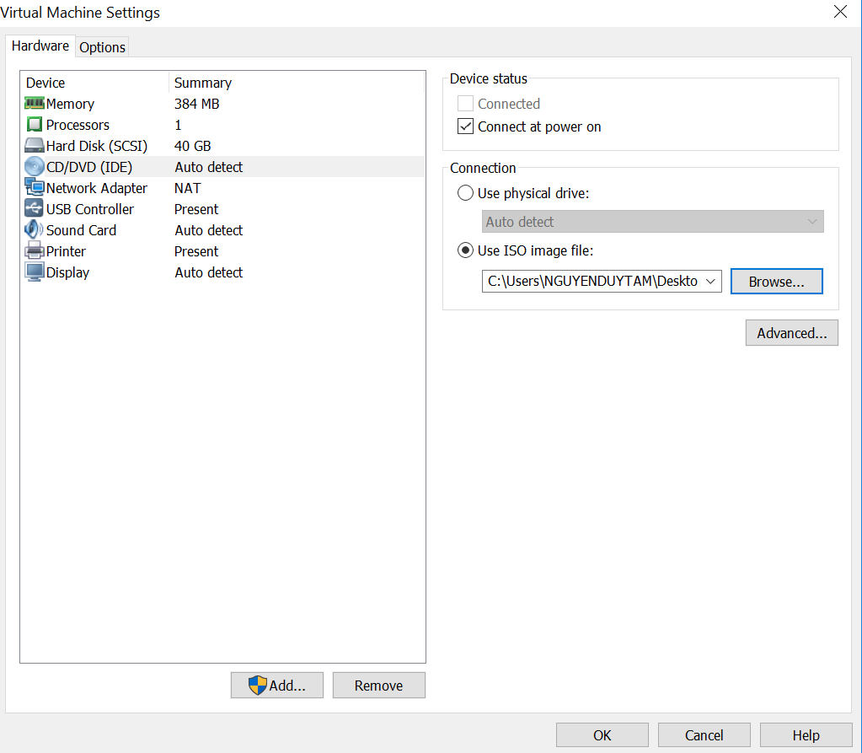

Bước 8: Sau đó khởi chạy là được, các mục còn lại chọn enter, f8, ok là được

Bước 9: Nhập key theo file đính kèm

M6RJ9-TBJH3-9DDXM-4VX9Q-K8M8M

Key đòi nâng cấp

P4P97-6PTCK-8VB3W-GHT4D-6MWJM